
FITXA ANÀLISI DEL PERFIL PROFESSIONAL

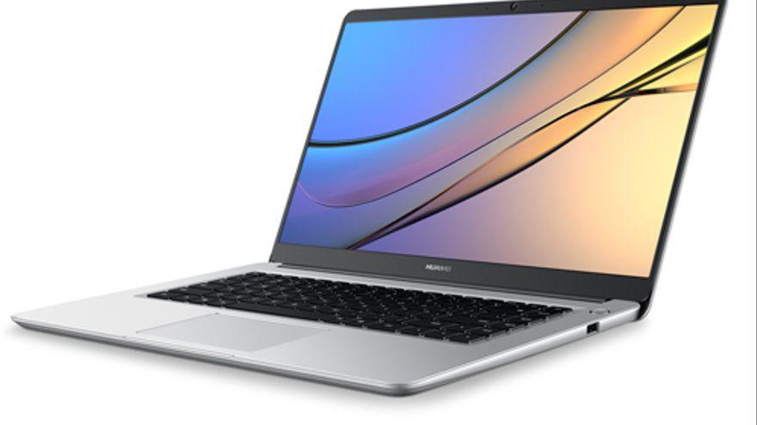 CFGM de Sistemes Microinformàtics i Xarxes A2

Enllaç a Curriculum (Veure Annex 2.1 ; Annex 3)
1.- Competència General

Catàleg de Qualificacions professionals Enllaç a Certificats de professionalitat
2.- Unitats de Competència del Catàleg de Qualificacions professionals de Catalunya | 3.- Certificats de professionalitat

